Приложение
к решению Совета депутатов Саракташского поссовет а
от 18.08.2017 № 146

Проект
решения Совета депутатов Саракташского поссовета
«О внесении изменений и дополнений в Устав муниципального
образования Саракташский поссовет Саракташского района
Оренбургской области»

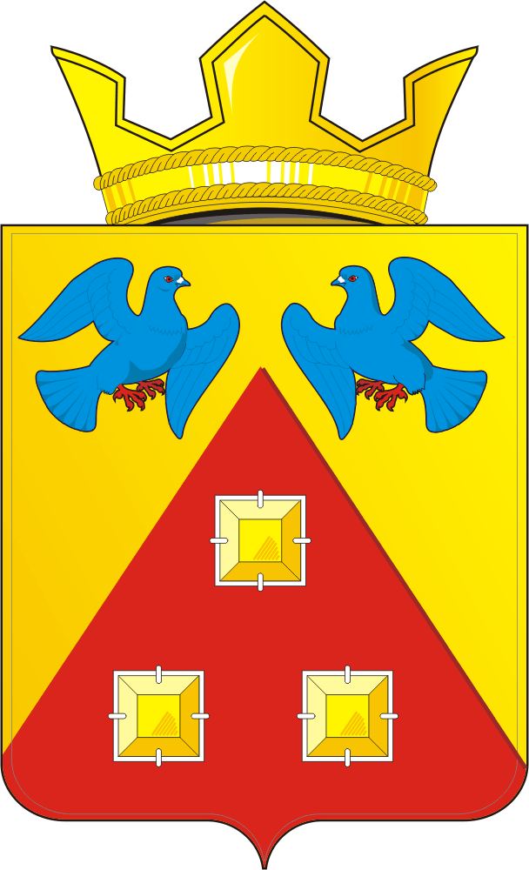

СОВЕТ ДЕПУТАТОВ
МУНИЦИПАЛЬНОГО ОБРАЗОВАНИЯ
САРАКТАШСКИЙ ПОССОВЕТ САРАКТАШСКОГО РАЙОНА
ОРЕНБУРГСКОЙ ОБЛАСТИ

ТРЕТИЙ СОЗЫВ

РЕШЕНИЕ
заседания Совета депутатов
муниципального образования Саракташский поссовет
третьего созыва

№ от 2017 года

О внесении изменений и дополнений в Устав
муниципального образования Саракташский поссовет
Саракташского района Оренбургской области

В соответствии с Федеральным законом от 06.10.2003 N 131-ФЗ (ред. от 28.12.2016) "Об общих принципах организации местного самоуправления в Российской Федерации", пунктом 3 части 1 ст.14 Федерального закона от 02.03.2007 № 25-ФЗ «О муниципальной службе в Российской Федерации», Федеральным законом от 25.12.2008 № 273-ФЗ «О противодействии коррупции», Федеральным законом от 03.04.2017 № 64-ФЗ «О внесении изменений в отдельные законодательные акты Российской Федерации в целях совершенствования государственной политики в области противодействия коррупции», ст. 19, Закона Оренбургской области от 21.02.1996 (ред. от 02.03.2016) "Об организации местного самоуправления в Оренбургской области", статьями 22 и 65 Устава муниципального образования Саракташский поссовет Саракташского района Оренбургской области,

Совет депутатов муниципального образования Саракташский поссовет

РЕШИЛ:

1. Внести в Устав муниципального образования Саракташский поссовет Саракташского района Оренбургской области следующие изменения и дополнения:

1. Пункт 1 части 3 статьи 14 Устава изложить в следующей редакции:
"1) проект устава муниципального образования, а также проект муниципального нормативного правового акта о внесении изменений и дополнений в данный устав, кроме случаев, когда в устав муниципального образования вносятся изменения в форме точного воспроизведения положений Конституции Российской Федерации, федеральных законов, Устава (Основного закона) или законов Оренбургской области в целях приведения данного устава в соответствие с этими нормативными правовыми актами;»

2. В статье 24 Устава:

а) Пункт 2 части 5 изложить в следующей редакции:
«2) заниматься предпринимательской деятельностью лично или через доверенных лиц, участвовать в управлении коммерческой организацией или в управлении некоммерческой организацией (за исключением участия в управлении Совета (ассоциации) муниципальных образований Оренбургской области, иных объединений муниципальных образований, политической партией, участия в съезде (конференции) или общем собрании иной общественной организации, жилищного, жилищно-строительного, гаражного кооперативов, садоводческого, огороднического, дачного потребительских кооперативов, товарищества собственников недвижимости), кроме случаев, предусмотренных федеральными законами, и случаев, если участие в управлении организацией осуществляется в соответствии с законодательством Российской Федерации от имени органа местного самоуправления;»

б) Часть 5.1. дополнить абзацем третьим следующего содержания:
Сведения о доходах, расходах, об имуществе и обязательствах имущественного характера, представленные депутатом, размещаются на официальном сайте администрации поссовета в информационно-телекоммуникационной сети "Интернет".»

3. В статье 26 Устава:

а) Пункт 1 части 4 изложить в следующей редакции:
«1) заниматься предпринимательской деятельностью лично или через доверенных лиц, участвовать в управлении коммерческой организацией или в управлении некоммерческой организацией (за исключением участия в управлении Совета (ассоциации) муниципальных образований Оренбургской области, иных объединений муниципальных образований, политической партией, участия в съезде (конференции) или общем собрании иной общественной организации, жилищного, жилищно-строительного, гаражного кооперативов, садоводческого, огороднического, дачного потребительских кооперативов, товарищества собственников недвижимости), кроме случаев, предусмотренных федеральными законами, и случаев, если участие в управлении организацией осуществляется в соответствии с законодательством Российской Федерации от имени органа местного самоуправления;»

б) Часть 10 дополнить абзацем 2 следующего содержания:
«Сведения о доходах, расходах, об имуществе и обязательствах имущественного характера, представленные главой поссовета, размещаются официальном сайте администрации поссовета в информационно-телекоммуникационной сети "Интернет".»

в) Часть 11 изложить в следующей редакции:
«11. Полномочия главы поссовета прекращаются досрочно в случае несоблюдения ограничений, запретов, неисполнения обязанностей, установленных Федеральным законом от 25 декабря 2008 года № 273-ФЗ "О противодействии коррупции", Федеральным законом от 3 декабря 2012 года № 230-ФЗ "О контроле за соответствием расходов лиц, замещающих государственные должности, и иных лиц их доходам", Федеральным законом от 7 мая 2013 года N 79-ФЗ "О запрете отдельным категориям лиц открывать и иметь счета (вклады), хранить наличные денежные средства и ценности в иностранных банках, расположенных за пределами территории Российской Федерации, владеть и (или) пользоваться иностранными финансовыми инструментами.»

4. В статье 28 Устава:

а) Часть 2 изложить в следующей редакции:
«2. В случае досрочного прекращения полномочий Главы поссовета либо применения к нему по решению суда мер процессуального принуждения в виде заключения под стражу или временного отстранения от должности его полномочия временно исполняет заместитель главы администрации поссовета, назначаемый решением Совета депутатов.»

б) дополнить частью 2.1. следующего содержания:
«2.1. В случае досрочного прекращения полномочий главы поссовета избрание главы поссовета, избираемого Советом депутатов поссовета из числа кандидатов, представленных конкурсной комиссией по результатам конкурса, осуществляется не позднее чем через шесть месяцев со дня такого прекращения полномочий.
При этом если до истечения срока полномочий Совета депутатов поссовета осталось менее шести месяцев, избрание главы поссовета из числа кандидатов, представленных конкурсной комиссией по результатам конкурса, - в течение трех месяцев со дня избрания Совета депутатов поссовета в правомочном составе.
В случае, если избранный Советом депутатов поссовета глава поссовета, полномочия которого прекращены досрочно на основании решения Совета депутатов об удалении его в отставку, обжалует в судебном порядке указанное решение, Совет депутатов поссовета не вправе принимать решение об избрании главы поссовета до вступления решения суда в законную силу.»

5. Пункт 3 части 1 статьи 39 Устава изложить в следующей редакции:
«3) заниматься предпринимательской деятельностью лично или через доверенных лиц, участвовать в управлении коммерческой организацией или в управлении некоммерческой организацией (за исключением участия в управлении политической партией; участия в съезде (конференции) или общем собрании иной общественной организации, жилищного, жилищно-строительного, гаражного кооперативов, садоводческого, огороднического, дачного потребительских кооперативов, товарищества собственников недвижимости; участия на безвозмездной основе в управлении указанными некоммерческими организациями (кроме политической партии) в качестве единоличного исполнительного органа или вхождения в состав их коллегиальных органов управления с разрешения представителя нанимателя (работодателя) в порядке, установленном муниципальным правовым актом), кроме случаев, предусмотренных федеральными законами, и случаев, если участие в управлении организацией осуществляется в соответствии с законодательством Российской Федерации от имени органа местного самоуправления;»

6. Часть 2 статьи 45 Устава изложить в следующей редакции:
«2.Муниципальные нормативные правовые акты, затрагивающие права, свободы и обязанности человека и гражданина, устанавливающие правовой статус организаций, учредителем которых выступает муниципальное образование, а также соглашения, заключаемые между органами местного самоуправления, вступают в силу после их официального опубликования и обнародования. Обнародование осуществляется путем вывешивания текста документа в местах определенных соответствующим Положением о нормативно-правовых актах, утвержденным решением Совета депутатов поссовета и опубликованием в газете или на официальном сайте муниципального образования Саракташский поссовет –www.поссовет.рф»

7. В статье 65 Устава:
а) в части 2 слова «если указанные изменения и дополнения вносятся в целях приведения Устава в соответствие с Конституцией Российской Федерации, федеральными законами» заменить словами «когда в устав муниципального образования вносятся изменения в форме точного воспроизведения положений Конституции Российской Федерации, федеральных законов, Устава (Основного закона) или законов Оренбургской области в целях приведения данного устава в соответствие с этими нормативными правовыми актами;»
б) дополнить частью 7 следующего содержания:
«7. Приведение Устава муниципального образования в соответствие с федеральным законом, законом Оренбургской области осуществляется в установленный этими законодательными актами срок. В случае, если федеральным законом, законом Оренбургской области указанный срок не установлен, срок приведения устава муниципального образования в соответствие с федеральным законом, законом Оренбургской области определяется с учетом даты вступления в силу соответствующего федерального закона, закона Оренбургской области, необходимости официального опубликования (обнародования) и обсуждения на публичных слушаниях проекта муниципального правового акта о внесении изменений и дополнений в устав муниципального образования, учета предложений граждан по нему, периодичности заседаний представительного органа муниципального образования, сроков государственной регистрации и официального опубликования (обнародования) такого муниципального правового акта и, как правило, не должен превышать шесть месяцев.»

2. Главе муниципального образования Саракташский поссовет представить документы для государственной регистрации изменений и дополнений в Устав муниципального образования Саракташский поссовет Саракташского района Оренбургской области в Управление Министерства юстиции по Оренбургской области в течение 15 дней.

3. Решение о внесении изменений и дополнений в Устав муниципального образования Саракташский поссовет Саракташского района Оренбургской области вступают в силу после государственной регистрации и официального опубликования путем размещения на официальном сайте администрации Саракташского поссовета (поссовет.рф) и обнародования.

4. Контроль за исполнением данного решения возложить на постоянную комиссию Совета депутатов муниципального образования Саракташский поссовет по вопросам муниципальной службы, правопорядку, труду, образованию, здравоохранению, социальной политике, делам молодежи, культуре и спорту, работе с общественными и религиозными объединениями, национальным вопросам и делам военнослужащих (председатель Шмелёв И.М.)

Председатель Совета депутатов
Саракташского поссовета А.В.Кучеров

Глава
Саракташского поссовета А.Н.Докучаев

Разослано: постоянной комиссии, Управлению Министерства юстиции по Оренбургской области, прокуратуре

